Data | 01.04.2020
Imię  i nazwisko nauczyciela | Anna Mikuś
Temat zajęć | Podsumowanie działu „Ekologia” (cz. 1)
Cel lekcji | -Przypomnę sobie i utrwalę podstawowe wiadomości i umiejętności  z omawianego działu.
NaCoBeZu:  - na co należy zwrócić uwagę?  - co jest najważniejsze?  - co należy zapamiętać? | W omawianym temacie przypomnisz sobie wiadomości na temat organizmów  i zależności między nimi, a także między organizmami a środowiskiem,  w którym żyją. Będzie to pierwsza część naszego powtórzenia.
Przebieg lekcji | - Dzień dobry, na dzisiejszej lekcji będziemy przygotowywać się  do pracy kontrolnej, która odbędzie się w ustalonym terminie. Proszę, zapisz w zeszycie temat i cel lekcji.  - Na początku przypomnij sobie podstawowe pojęcia i zagadnienia ekologiczne (ustnie): ekologia, nisza ekologiczna, siedlisko, czynniki biotyczne i abiotyczne, tolerancja ekologiczna i jej zakres, cechy populacji.  - Zastanów się i spróbuj wykonać poniższe zadania. Nie musisz  ich przepisywać do zeszytu (źródło – Nowa Era).  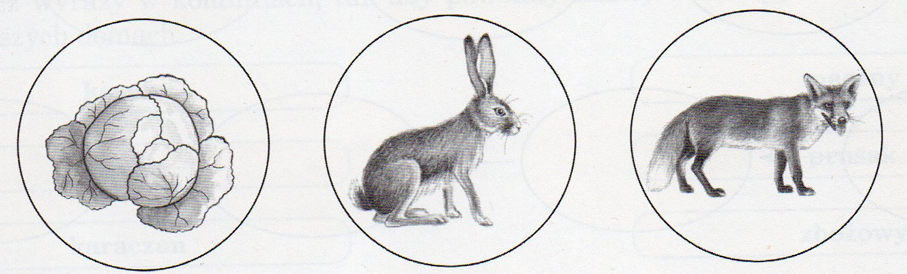  - Połącz odpowiednio rysunki, aby powstał prawidłowy łańcuch pokarmowy. Wskaż producenta, konsumenta I rzędu (roślinożercę)  i konsumenta II rzędu (mięsożercę).  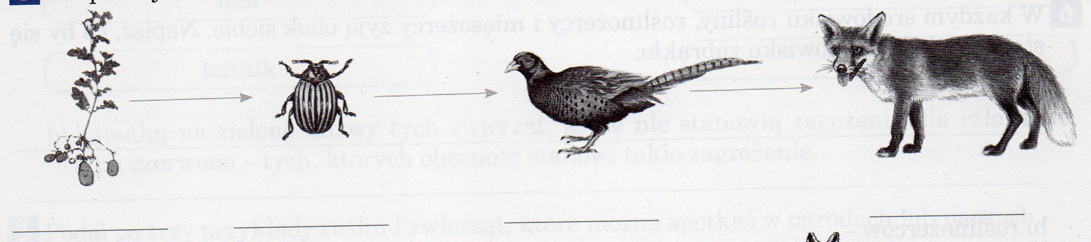  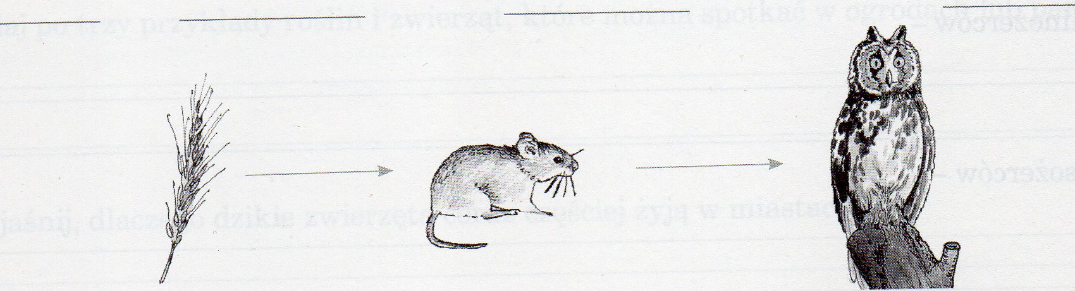  - Podpisz rysunki nazwami organizmów tworzących łańcuchy pokarmowe.  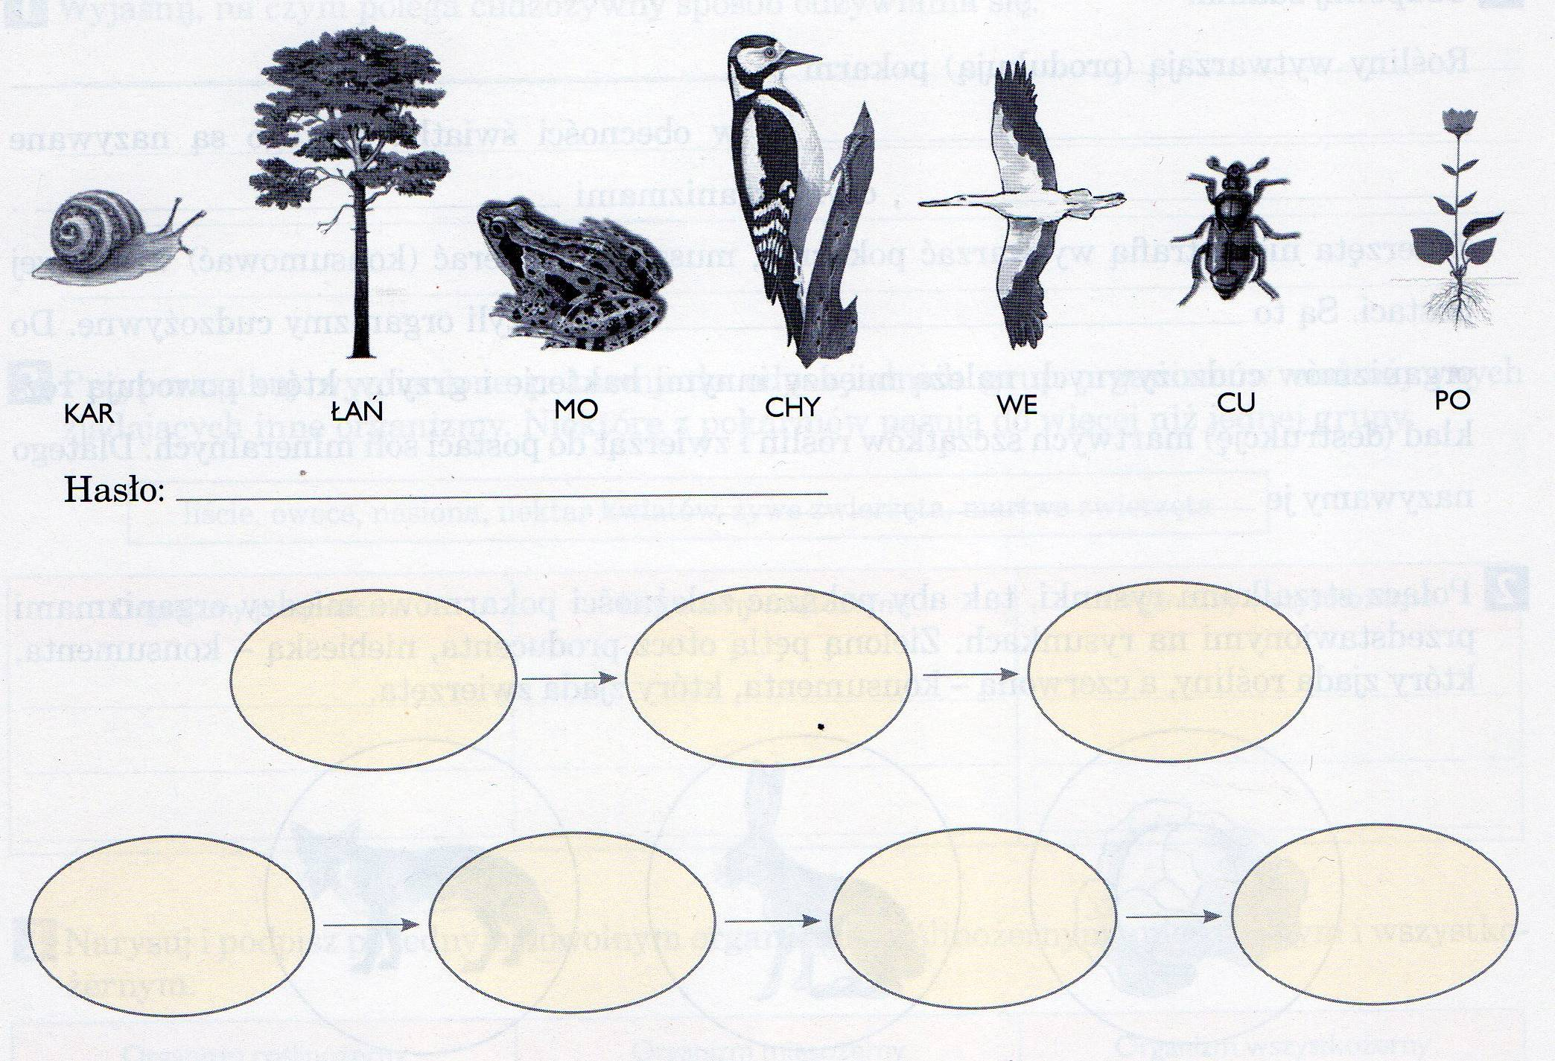  - Z sylab zapisanych pod rysunkami ułóż dwuwyrazowe hasło,  a następnie wpisz w kółka nazwy organizmów, pod którymi są zapisane sylaby, zgodnie z kolejnością sylab w haśle.  - W ramach utrwalenia wykonaj zadanie 1 ze str. 78 w zeszycie ćwiczeń.
Zadania/ ćwiczenia  do przesłania nauczycielowi  Te zadania będą podlegały ocenie | Napisz, czym są reducenci? Czym się zajmują? Jakie organizmy do nich zaliczamy? Odpowiedź na te pytania wyślij przez e-dziennik lub na podany adres: anna.mikus@kliniska.edu.pl  Miło będzie, jak mi napiszesz, czy udało się wszystko zrobić.
Ewaluacja (informacja zwrotna) | Jeśli udało się wykonać wszystkie zadania – BRAWO!  Czy Jesteś zadowolony/zadowolona ze swojej pracy? (samoocena).
UWAGI | Czas na wykonanie zadań: 01.04.2020 – 07.04.2020 Życzę miłej pracy!

